Домашна работа по Български език – 6 клас – 12,13 седмица

Отговор на научен въпрос – Урок –стр.108-111 от учебника
Прочетете урока, моля и текста на стр.108 Как се е формирал климатът на Южна Америка? Отговорете на въпросите след текста.
Да знаем!!!
Отговорът на научен въпрос е писмен или устен текст разсъждение, в който се изразява мнение, като се отговаря на въпрос по научен проблем
- Термини –специални думи за дадена наука
- Теза –Преобръщане на заглавието като отговор на въпроса
- Аргументи –Доказателства, с които се защитава тезата и поставеният въпрос
- Ключови думи -тези, които са важни за текста и на които той се крепи

Домашна работа по История и цивилизация– 6 клас – 12,13 седмица

Направете PPT по избор за Васил Левски или Христо Ботев с не по-малко от 10 слайда

Домашна работа по География и икономика – 6 клас – 12,13 седмица
Климат на България
Климатът е многогодишен режим на времето на дадена територия
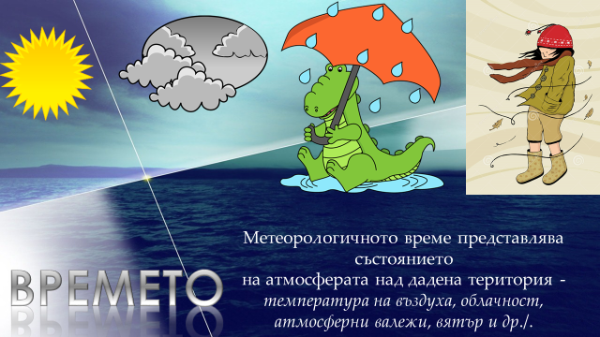

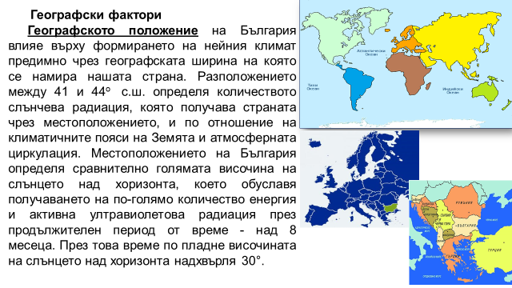България като част от Европа, разположена в нейната югоизточна част и в източната част на Балканския полуостров, попада в сферата на проявление на два климатични пояса - на умерения, и на средиземноморския, както и на прехода между тези два климатични пояса. 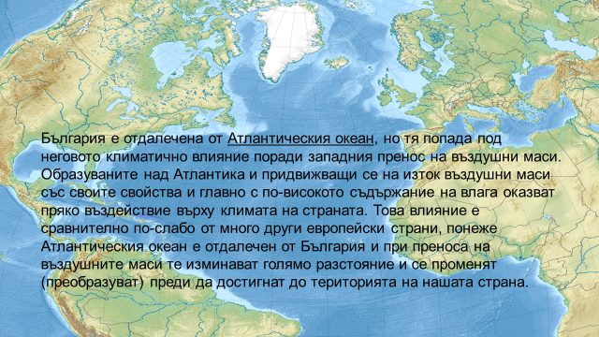
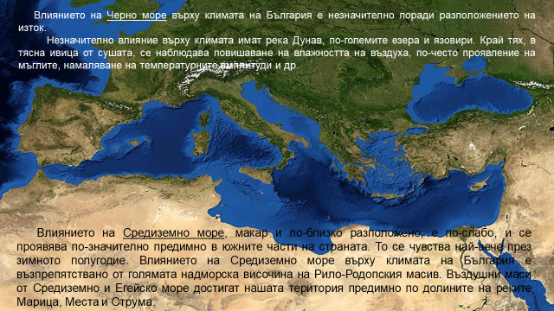
Релефът е силно въздействащ фактор върху климата на България. Той влияе чрез промяна на количеството слънчева радиация, която получава земната повърхност и затоплянето на приземния слой въздух.
Релефът влияе предимно с надморската височина.
Закономерността е, че с повишаване на надморската височина се понижават температурите на въздуха и атмосферното налягане. Във височина се увеличава количеството на валежите и продължителността на задържане на снежната покривка. Тя обикновено се задържа от няколко дни до един месец в равнинните и низинните места и до 8 месеца във високата част на планините. Ветровете в планините са по-силни и с по-често проявление.
Изпъкналите земни форми, оказват влияние върху температурните условия и разпределението на количеството на валежите. Изпъкналите форми на релефа влияят и върху посоката и скоростта на ветровете. Особено характерно е влиянието на планините и най-вече на Стара планина. Всъщност тя изпълнява ролята на климатична граница. Зимно време прегражда пътя на студените въздушни маси на юг, както и на по-топлите средиземноморски въздушни маси на север. Често пъти времето от двете й страни (северна и южна) е различно. По северните склонове се образуват фьонови ветрове, а по южните бораподобни и т.н. Подобно влияние върху климата оказват и Осогово, Рила, Родопи и др.

